Мастер-класс

Тема: «Когда «хромает» техника чтения»
Цель:

Вступление:
Здравствуйте, друзья! На что жалуетесь? У ребенка техника чтения хромает? Такс, будем лечить.

Обсуждение:
Сначала разберёмся, что значит техника чтения? Как мы понимаем, что она «хромает»?
Беседа о том, что включает в себя понятие «техника чтения».
Выслушивание ответов участников.

При проверке «техники чтения» оценивается несколько показателей:
- навык осознанного чтения - ребенок должен не просто читать, но и понимать прочитанное;
- способ чтения - слоговое чтение слов или чтение слова целиком, плавно,
- выразительность чтения - правильная постановка ударений, соблюдение при чтении пауз и интонаций;
- скорость чтения - количество знаков, прочитанных за определенный промежуток времени;
- ошибки чтения - ошибки чтения слов и запинки.
Как видите, скорость чтения - это всего лишь один из показателей техники чтения. Поэтому не стоит сосредотачивать свое внимание только на скорости чтения текстов.

И когда техника чтения начинает «хромать», то прописывают специальные упражнения по её развитии. Принимать регулярно, один раз в день по несколько штук. И техника чтения твердо встанет на ноги, а потом еще и вперед поскачет.

Работа с группой
Такие волшебные упражнения действительно существуют. И если постараться, то на просторах интернета можно найти сотни разных методик, подходов, способов.
1 упражнение «Пол-арбуза» для развития антипации, предугадывания - способность мозга, которая дает нам возможность, при чтении не прочитывать абсолютно все слова и буквы. Мозг и так знает, что они там, так зачем же тратить на них время? Антиципацию можно развить, она делает чтение беглым, осознанным, легким.
Сможем ли мы, увидев пол-арбуза, представить себе как выглядит целый арбуз? Проведём такой же эксперимент со словами. В чём заключается? Сейчас разберёмся. На первом столе лежат необходимые инструменты: линейка и ножницы. Подумайте, как они нам помогут?
Возьмите книжку и непрозрачную линейку. Прикройте линейкой одну строчку в книге так, чтобы было видно только верхнюю часть слов. Задача: прочитать текст, видя только верхушки букв. Переместите линейку выше и покажите только нижнюю часть слов. Читаем. Это, кстати, уже труднее.
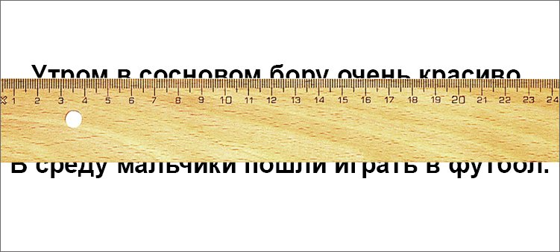

2 упражнение «Глаз – алмаз». Для этого упражнения нужно в расчерченном на клеточки прямоугольнике в клеточках разместить цифры от 1 до 25 в произвольном порядке, но не друг за другом. Цифры должны быть хаотично разбросаны по клеткам. Школьник смотрит внимательно на картинку с табличкой. И теперь вместе с ним начинайте вслух считать: один, два, три и так до тридцати. Счет равномерный, не слишком быстрый, но и не слишком медленный.
Задача ребенка:
на счет один найти и показать пальцем единицу;
на счет два – двойку;
три – тройку и т.д.

Вариант . После изучения алфавита и уверенного знания его наизусть можно в клеточки размещать буквы.
Упражнение направлено на увеличение угла обзора зрения. Для того, чтобы при чтении «цеплять» глазами не одну букву, не одно слово, а несколько слов сразу, ну или целую строку целиком. Чем шире будем смотреть, тем быстрее будем читать.
Одну таблицу можно использовать два — три раза, потом расположение цифр нужно поменять.

3 упражнение «Бешеная книга». Иногда некоторые невоспитанные книжки ведут себя довольно странно. Они вдруг берут и переворачиваются вверх ногами. Ребенок читает вслух. Через какое-то время вы хлопаете в ладоши. Задача ребенка перевернуть книгу вверх ногами и продолжить чтение с того места, где он остановился. Поначалу можно делать отметочки карандашиком, чтобы сильно в тексте не теряться. И так несколько раз. Два, три полных оборота книги. Если ваш школьник еще только в 1 классе, а может быть и во 2 классе, но с чтением пока совсем туго, то можно читать не книгу с текстами, а короткие простые слова, напечатанные друг за другом на бумаге.
Что это даст? Разовьется координация глаз, умение ориентироваться в тексте. Сформируется эталон букв. И улучшится переработка информации мозгом.

Вариант. Текст с вращающимися буквами.

4 упражнение «Пришла весна». Покажите ребенку фразу «Пришла весна». И попросите прочитать ее:
- спокойно;
- радостно;
- громко;
- тихо;
- грустно;
- с раздражением;
- со страхом;
- со злостью.
Что нам это даст? Умение читать выразительно. И передавать голосом чувства и эмоции. На этой одной фразе не зацикливайтесь. С разной интонацией читать можно пословицы, поговорки, скороговорки.

Вариант.
Игра в карточки, их две стопки. В одной всякие фразы короткие на карточках написаны, типа «С днем рождения», «Бабушка пришла», «Кошка хочет есть» и т.п. А в другой стопке на карточках написано как их нужно прочитать «Грустно», «Со смехом», «Со слезами», «Громко», «Радостно», «По секрету».

Упражнение 5 «Эх, раз! Еще раз!». Для этого упражнения нам потребуется секундомер и текст, который будем читать.
Читаем в течение 1 минуты. Обращаем внимание на скорость чтения, а про выразительность пока можно забыть. Готовы? Поехали!
Минута закончилась. Стоп! Сделаем отметку, где остановились.
Чуток отдохнем и прочитаем этот же текст еще разок. Поехали! Через минуту делаем засечку. Ух ты! Уже больше.
А что же будет в третий раз? А в третий раз будет еще круче!
Что это нам дает? Увеличение скорости чтения. И мотивация ребенка. Он сам увидит, что способен на большее.

Результаты применения приёмов в работе. Результаты в презентации.
Применение и дозировка. Не нужно пытаться выполнять все упражнения сразу. Меняйте их, чередуйте, чтобы не надоедали. Не забывайте временами проверять технику чтения самостоятельно, чтобы оценивать свои успехи. Заниматься нужно регулярно, каждый день, понемногу. Это главное правило! Не ленитесь, тренируйтесь, и будет вам счастье и пятерки в дневнике!
И задумайтесь о технике чтения сразу, с первого дня обучения.

«Болезнь легче предупредить, чем лечить». Гиппократ.

Рефлексия.

